Week 2, Dag 1 en Dag 2 (Versie 20230108)

2.De Tweede stand: Vorsten, edelen en ridders. Het feodale stelsel
In de middeleeuwen was een groot gedeelte van de maatschappij in Europa georganiseerd in een 'feodaal stelsel’.
► Dat is een stelsel, waarbij ondergeschikten zeer afhankelijk zijn van machthebbers◄. Machthebbers kunnen aan ondergeschikten stukken land uitlenen in ruil voor diensten.

De koning stond aan het hoofd van zijn rijk. Hij gaf land in leen (Ieengoederen) aan zijn belangrijkste edelmannen. In ruil daarvoor beloofde elke edelman dat hij de koning van soldaten zou voorzien in tijd van oorlog. Een edelman beloofde tijdens een speciale-ceremonie plechtig dat hij de vazal (= dienaar) van de koning zou zijn. Knielend voor de koning legde hij een eed van trouw af met de woorden 'Sire, ik word uw man.'

De belangrijke edellieden verdeelden hun land vaak onder lagere heren of ridders, die op hun beurt vazallen van hun heren werden. Dat ging van hertogen naar graven, naar baronnen. Zo strekte het feodalisme zich van hoog tot laag uit over de hele maatschappij.

Helemaal onderaan stonden de boeren die het land bewerkten. Zij hadden weinig rechten of eigendommen en geen vazallen. De boeren stonden onderaan de feodale hiërarchie. Ze waren de arbeiders die het land bewerkten om in het voedsel van alle anderen te voorzien. De meeste boeren werkten voor een heer die hen toestond een stukje land voor henzelf te bewerken in ruil voor hun arbeid en opbrengsten van het land.

De koning stond aan het hoofd van zijn rijk. Onder de koning had je de adel of te wel edelen (graven, hertogen en baronnen). Deze waren allen ridders.
De ridders moesten strijden voor de koning en hem “eeuwige trouw” zweren en diens land beschermen. De koning gaf hun als beloning landgoederen te leen. Toen heette dat “leengoederen”. Edelen konden zelf ook weer land uitlenen aan mensen van lagere stand.
► Wie land uitleende, was leenheer en wie land leende was leenman.◄
Met zo’n leengoed kreeg een man veel macht over de mensen die op dat land woonden. Veel edelen waren rijk en leefden in weelde. Zij sliepen in houten bedden met matras en lakens van zijde of linnen en dekens van bont. Dat had het gewone volk niet! Maar daarnaast moest ook veel strijd geleverd worden en het leven van de ridder was voortdurend in gevaar.
Door de slechte wegen kon de koning niet in alle delen van zijn rijk macht uitoefenen. Dat deden de edellieden in zijn plaats in het gebied, waarover zij heersten.

Het gebeurde ook wel dat edelmannen zo machtig werden, dat de vorst (de koning) ze niet meer de baas kon. De edelman regeerde dan over zijn eigen staatje en bepaalde daar de wetten.
De adel woonde op versterkte plaatsen (zie afbeelding hier onder). De eerste kastelen werden in de 9e en 10e eeuw gebouwd. Ze lagen vaak op een hoge heuvel of berg. (Uitzicht op de vijand!) Men bouwde er een stevige muur omheen met daar buiten soms een slotgracht. Alleen via een ophaalbrug en een poort kon je binnen komen. Daar was je veilig.

In de loop van de middeleeuwen brokkelde het feodale systeem af. Het was gebaseerd op land, maar geld werd belangrijker dan land. Koningen hadden geld nodig om oorlog te voeren. Ze leenden van bankiers, die al gauw rijker werden dan de koningen zelf.

Veel oorlogen
In het middeleeuwse Europa streden nogal wat koninkrijken met elkaar om de macht.
Engelse koningen heersten over een groot deel van Frankrijk; Duitse keizers trof je vaak in Italiaanse gebieden aan; het Byzantijnse Rijk strekte zich uit van Turkije tot in Griekenland.
Wat al deze landen gemeen hadden, was het christelijk geloof. Aan de randen van het Europese Rijk voelde men zich omringd door mensen met een andere godsdienst. Islamitische Arabieren en Berbers (woestijnvolken in N. Afrika) heersten over Noord-Afrika en in een groot deel van Spanje.
De moslims in het oosten werden door de christenen Saracenen genoemd. Oost Europa werd aangevallen door woeste krijgers uit Centraal-Azië, die Tartaren of Mongolen werden genoemd.

Het Ridder-ideaal
De eerste ridders waren eenvoudig soldaten te paard, maar vanaf de 12de eeuw werd van hen verwacht dat ze zich aan een strenge erecode hielden. Ridders moesten zich hoffelijk en beschaafd gedragen, in overeenstemming met het christendom. Ze beschouwden zichzelf als een edel en hoger soort mensen. Sommige ridders lieten zich inderdaad door dit ridderideaal inspireren maar vaak kon het wreedheid en verraad niet voorkomen.

De ridder-idealen die stelselmatig geoefend moesten worden waren:
- Moed
- Discipline
- Trouw
- Eer
- Gastvrijheid en vrijgevigheid
- Beleefdheid
- Volharding

De hoofse liefde
Bij schijngevechten en toernooien zweert een ridder trouw aan een edelvrouw. Vrouwen hadden in de vroege Middeleeuwen weinig rechten, maar het ridderideaal eiste dat edelvrouwen geëerd en beschermd werden. Deze 'hoofse Iiefde' had weinig
te maken met echte liefde of een huwelijk. Het was een romantisch ideaal dat bedacht was door dichters in Bretagne, Zuid-Frankrijk en Moors Spanje.

Ridder worden: van page, via schildknaap naar ridder

Je begon als page: een dienaar in dienst van een edelman of edelvrouw. Eerst was je schildknaap of page in dienst van een edelvrouw, gedurende een aantal jaren. Je leerde daar goede manieren en muziek.
Daarna in dienst van de heer, die je moest helpen met de voorbereidingen van de strijd en je streed mee aan zijn zijde. Goed kunnen paardrijden was heel belangrijk. Ook oefende je het steekspel. Je moest je dus vooral bewezen hebben in de strijd. En je leerde boogschieten, speerwerpen en zwaardvechten. Moed, dapperheid en trouw moesten geoefend worden.
Na ongeveer vier jaar ervaring in de strijd kon een schildknaap de ridderslag krijgen. Dan werd je plechtig tot ridder geslagen. Dat was een feestelijke plechtigheid. Een oude ridder sloeg met de platte kant van het zwaard op de schouder van de geknielde knaap. Dan kreeg hij zijn riddersporen en moest hij de riddergelofte afleggen: hij moest trouw zweren aan kerk en vorst, ridderlijk handelen en de zwakkeren beschermen.

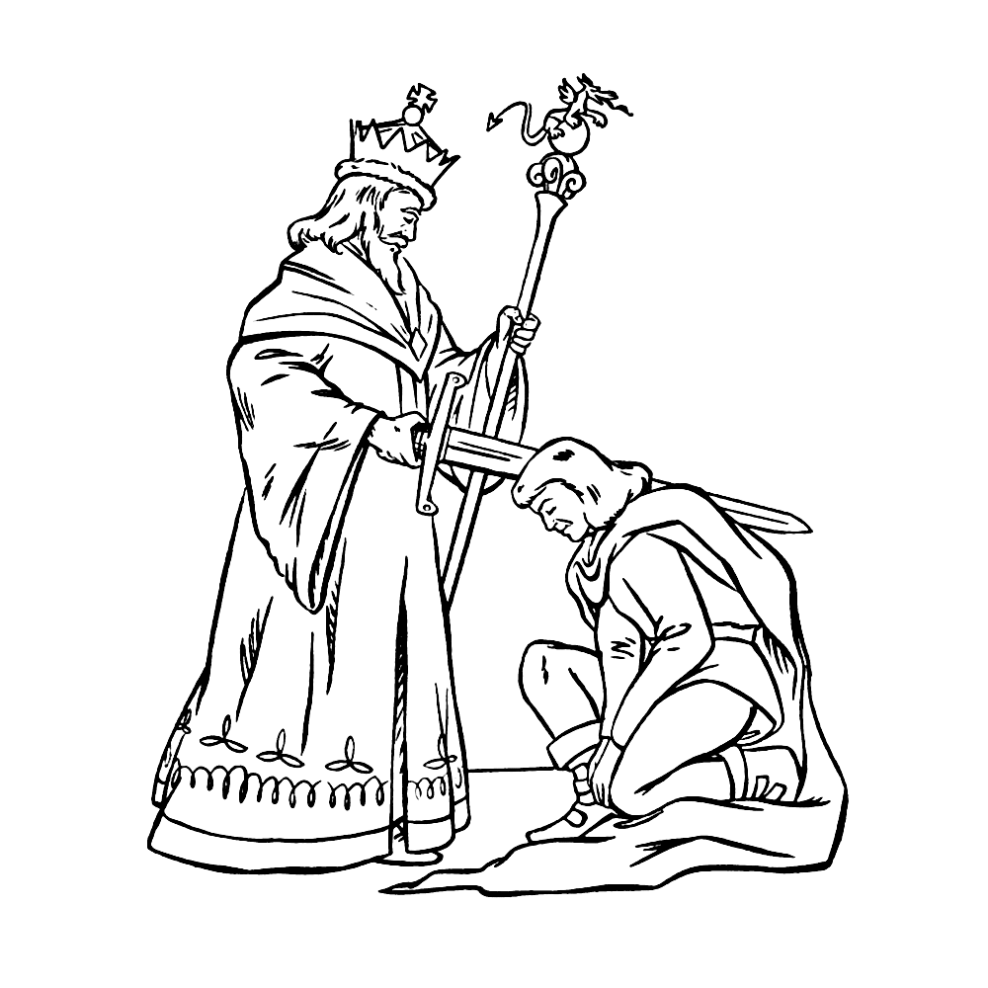
Het steekspel was een wedstrijd tussen twee, of meer, ridders te paard.
Elke ridder reed tegen een van de andere ridders in, tot ze allemaal tegen elkaar hadden gereden. Ze proberen hierbij elkaar van hun paard te steken met een lans.

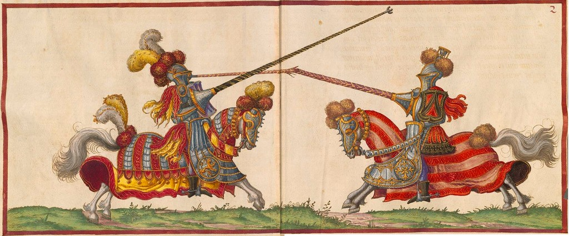
Afbeelding van een steekspel

Ridderorden
Ridders die heilige oorlogen voerden, vormden soms ridderorden waarvan de leden net als monniken een religieuze eed aflegden. Een ridderorde was een soort vereniging van ridders waar je je bij kon aansluiten om een gemeenschappelijk christelijk doel, of christelijk ideaal te bereiken. Bijv. de verdediging van een voor christenen heilige plaats.
De drie beroemdste orden ontstonden tijdens de kruistochten naar het Heilige Land. De orde van de Ridders van Sint-Jan werd opgericht in 1099, de orde van de Tempeliers in 1119, en de Duitse orde rond 1190.

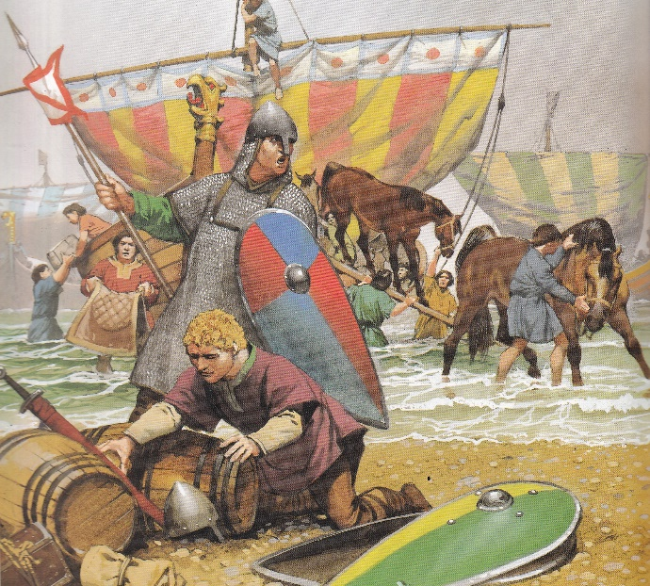
Paarden worden uitgeladen uit een schip;
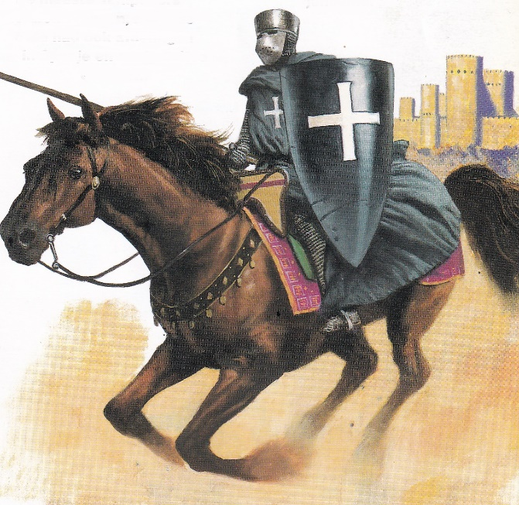
kruisridder

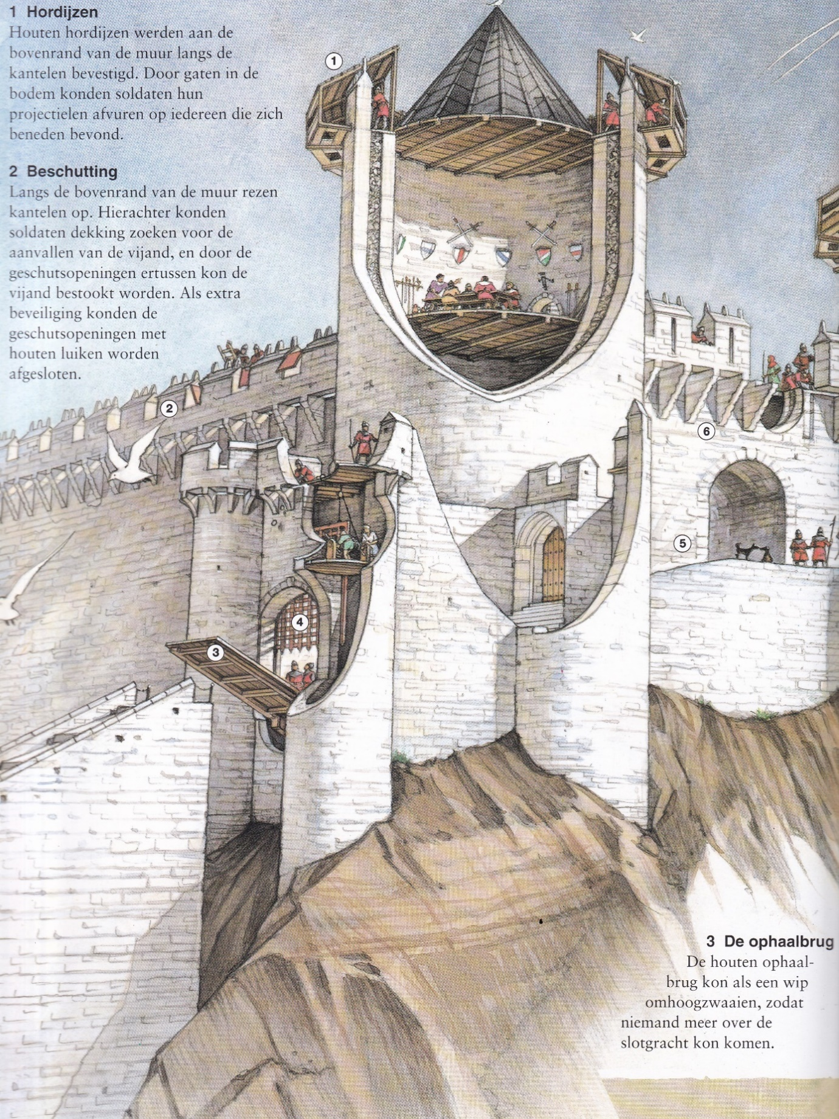
4 = valhek; werd met touwen en een lier bediend vanuit het vertrek er boven in het poortgebouw.
5 = barbacane, een ommuurd terrein vóór het binnenste poortgebouw. Als de vijand daar terecht kwam, werd hij van alle kanten onder vuur genomen.
6 = machicoulis oftewel “mezekooien” waren de stenen varianten van de hordijzen. Ze staken een stuk uit, zodat de vijand tot vlak aan de voet van het kasteel beschoten kon worden.

Tijdperk van kastelen en burchten
De tijd van grote kastelen en burchten begon zo’n duizend jaar geleden en duurde bijna vijfhonderd jaar. Er ontstonden meer dan 15.000 kastelen in Europa en het Midden-Oosten. Zij torenden hoog uit boven de dalen langs de Rijn in Duitsland, de Seine in Frankrijk, in Spanje, Italië enz. enz.

De machtige vestigingen dienden om grote gebieden er omheen te beheersen en te verdedigen. Van daaruit kon een edelman met zijn soldaten aanvallen doen op vijanden. De hoge torens en dikke muren boden bescherming tegen zelfs de felste aanvallen. Toch was een kasteel veel meer dan een fort; vaak vond je binnen de muren een schitterende grote zaal waar feesten gegeven werden, waar heerlijke maaltijden genuttigd werden en waar vermaak plaats vond van de minstereel die zong en muziek maakte, of de nar die grappen maakte.
Ook was er meestal wel een kapel verbonden aan het kasteel, waar men kon bidden. Het was het huis van de edelman, zijn familie en zijn volgelingen.

Poorten en muren
In tijden van gevaar werd het poortgebouw dag en nacht bewaakt door wachtlopende soldaten. Die poortwachters waren vaak echte bemoeials; ze doorzochten boerenkarren en manden, en stelden vreemdelingen lastige vragen. Verkopers op weg naar de markt zullen hun vaak iets hebben moeten toeschuiven - een
vat bier, een taart of misschien wel een zilveren munt - om binnen te komen. Bezoekers die niet welkom waren, konden een pijl in hun keel verwachten.

Onafhankelijk
Boven de poorten van vestingsteden stond het wapen of teken van de kasteelheer afgebeeld. Er waren echter ook steden met een eigen wapen, waarmee ze duidelijk maakten dat ze niet onder de schaduw van een kasteel of edelman leefden; de inwoners betaalden de kasteelheer voor hun onafhankelijkheid. Meestal waren dit versterkte steden met hoge muren, een poortgebouw en soms zelfs een klein leger.

Binnen de stadsmuren was niet voldoende land om groente te verbouwen of vee te houden. Daarom moest de bevolking voedsel kopen van plaatselijke boeren.

Avondklok
's Avonds klonk er een luide bel door de straten als teken dat de stadspoorten gesloten en gebarricadeerd werden; niemand kon dan nog de stad in of uit. Die bel was ook het sein voor de inwoners om hun vuren te doven met behulp van bolvormige, aardewerken potten en naar bed te gaan. Zo'n pot heette een couvrefeu, een Frans
woord dat 'het vuurafdekkend' betekent. Vuren moesten gedoofd worden vanwege brandgevaar.
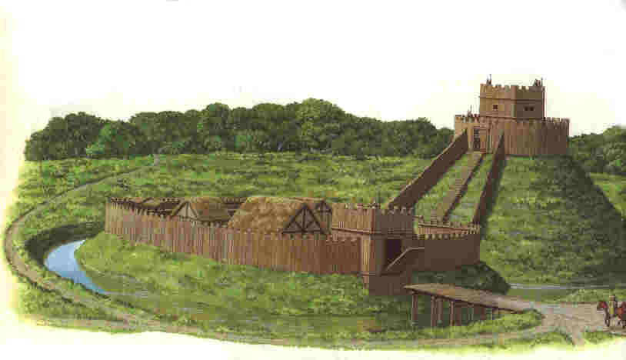
Een vroegmiddeleeuws kasteel. De ophaalbrug is omhoog!

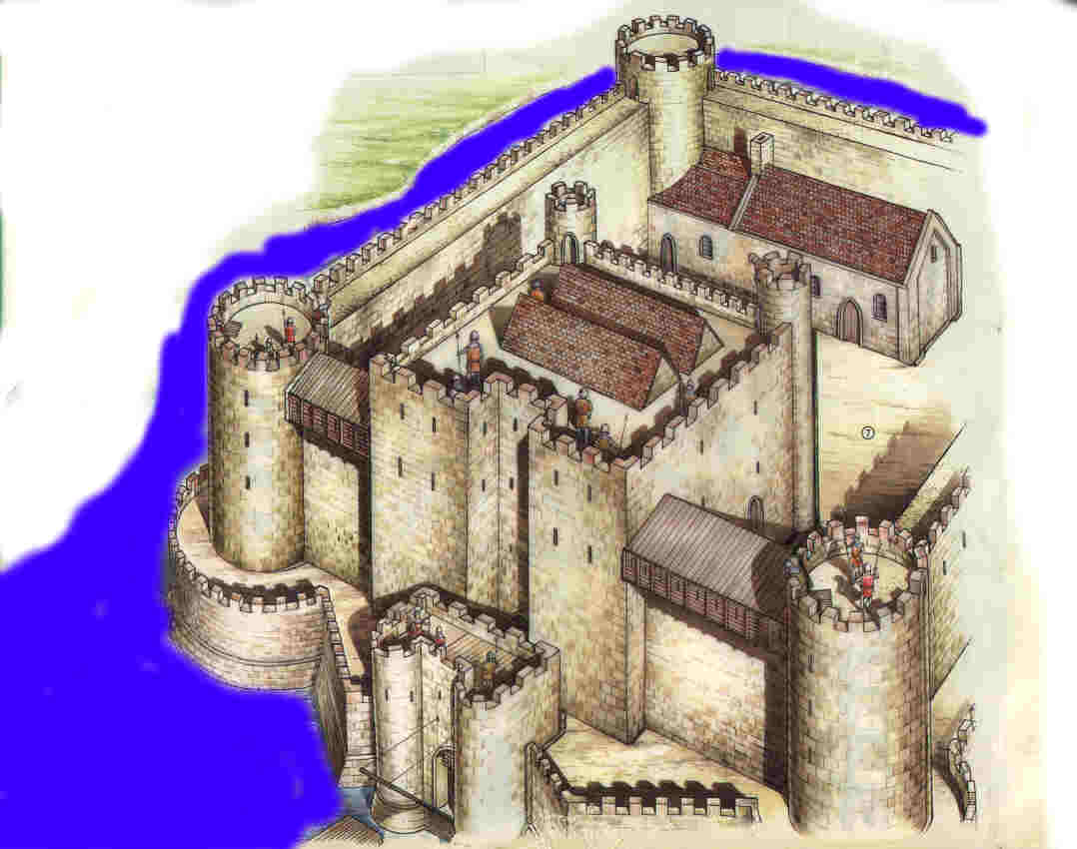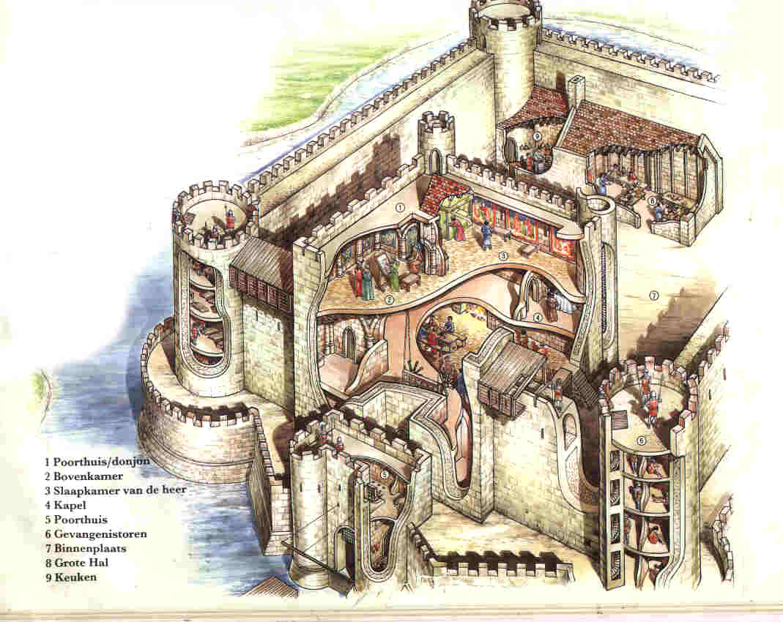
Links een kasteel van buiten; r echts een inkijkje naar binnen

Aan de binnenmuren hingen als versiering reusachtige wandkleden; die waren ook tegen de tocht. Tocht was heel erg. De vertrekken waren groot en hoog en een open haard verwarmde alleen de directe omgeving. Men werd van voren warm en van achteren bleef men steen koud. Daarom had je banken, waarvan de rugleuning kon omzwiepen. Dan kon je met de rug naar het vuur zitten.

Vanaf 1300 n.C. hadden sommige zeer rijke edelen glazen vensters in hun kastelen. Dat was nieuw! Het hielp enigszins tegen de kou. (Zie foto iets verderop)
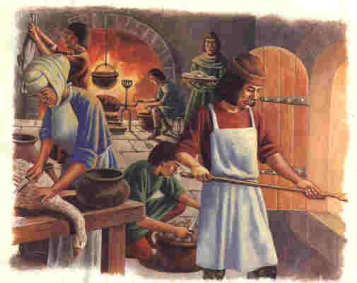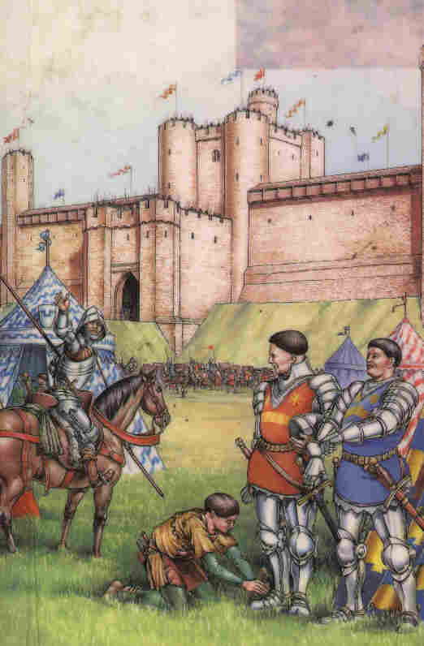
Links: keuken in een kasteel; rechts: klaar voor de strijd

Tegenwoordig zijn nog veel middeleeuwse kastelen te bezichtigen. Soms zijn het ruïnes geworden. En kasteel dat de moeite van een bezoek zeker waard is, is het Muiderslot. Kijk maar eens op de site. Of nog beter: ga er gauw eens op bezoek!

Strijd
Het paard van de ridder was met leder of ijzer gepantserd. De ridder had een lederen of ijzeren kolder aan (= harnas, een soort ijzeren vest). Hij droeg een essenhouten lans in de rechter- en een stevig houten schild in de linker hand. Op het hoofd een ijzeren helm, vaak fraai versierd. Een draaiklep voor de ogen, werd vizier genoemd.
Adellijk was men door geboorte. De adellijke titel kon je erven. Maar ridder werd je door pas oefening en verdienste!
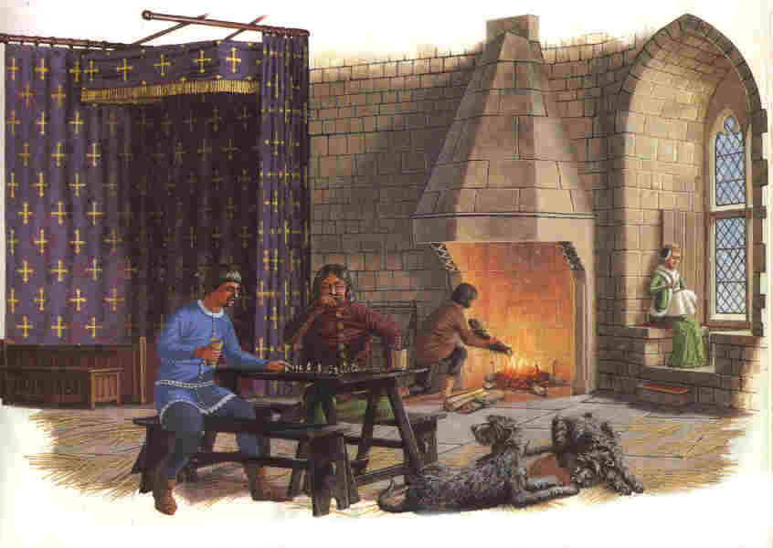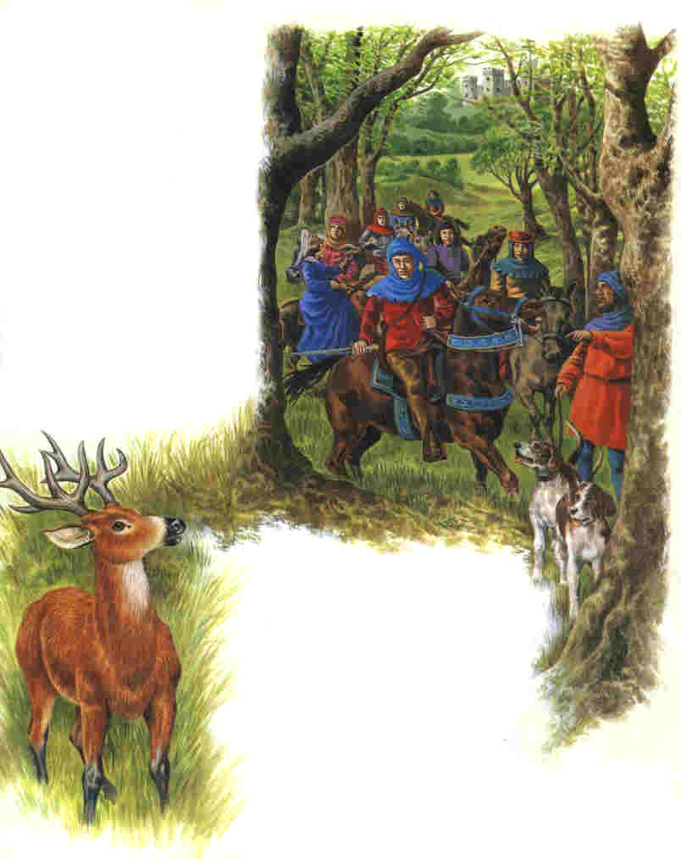
Links: Vermaak aan het hof met een schaakbord. Rechts: op jacht!

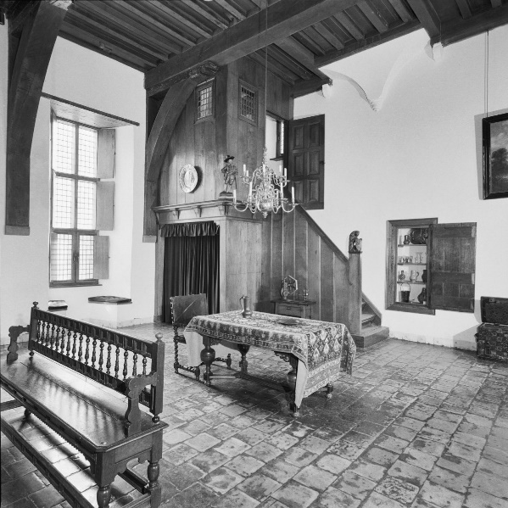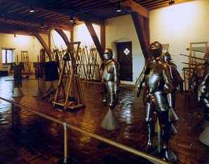
Foto links: De bank links staat voor de open haard. Je ziet dat de rugleuning heen en weer kan scharnieren, zodat je afwisselend voorkant en rugkant kon verwarmen.
Foto rechts: de wapenzaal. Op de achtergrond zie je rekken met speren.

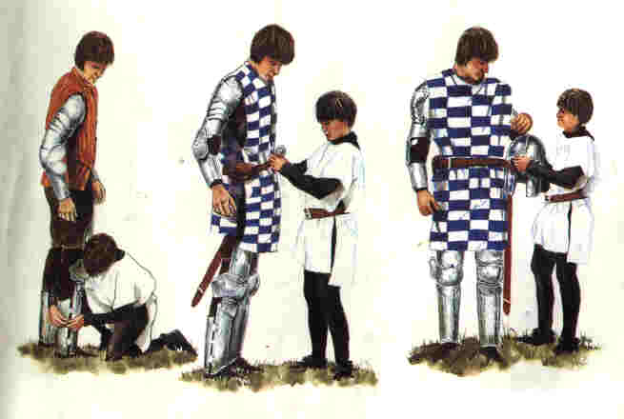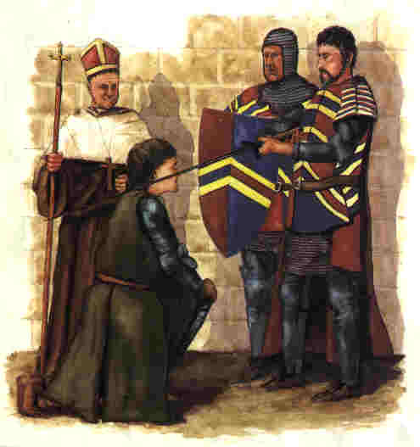
Links: ridder met schildknaap; rechts: een schildknaap wordt tot ridder geslagen

Vermaak van ridders: jacht, toernooi, troubadour, de nar
Als vermaak was er de jacht, waarbij grote groepen ridders met jachthonden door de wouden trokken, op zoek naar wild. Daarna vonden geweldige feestmaaltijden plaats.
Dan was er het ridder-toernooi, waarbij ridders (al dan niet te paard) tegen elkaar moesten strijden om de eer. Op de achtergrond van deze toernooien speelde de liefde voor edelvrouwen een belangrijke rol. Men wilde aan de dame, die men bewonderde moed en dapperheid tonen. Veel ridders droegen een handschoen, zijden doek of ring van hun geliefde met zich mee in de strijd. Dat moest geluk brengen!
Ook bezochten troubadours (=zangers) en narren (grappenmakers) de kastelen en traden daar op om het gezelschap bezig te houden met verhalen, muziek en dans.

De middeleeuwse soldaat
Er was zelden vrede in de tijd van de Middeleeuwen, vooral in Europa. De kruistochten tegen de mohammedaanse Turken duurden drie eeuwen (Daar leren we nog meer over). De Honderdjarige Oorlog tussen Engeland en Frankrijk sleepte zich voort van l337 tot 1453.

En als er geen grote veldtochten waren, dan plunderden leenmannen en rovers hun buren. In de vroege Middeleeuwen heerste de geharnaste ridder over het slagveld. Hij verachtte de infanteristen, meestal arme, bange en ongeoefende boeren, die door hun heren de strijd in waren gestuurd. Maar in de 15de eeuw raakten ridders al gauw uit de mode en werd de gewone soldaat steeds belangrijker. Hij ontwikkelde zich tot een professioneel krijgsman, die goed werd betaald, vakkundig met zijn wapens omging en gewend was om bevelen op te volgen. Veel soldaten werkten zelfs als huurlingen: ze verhuurden zichzelf aan de hoogste bieder.

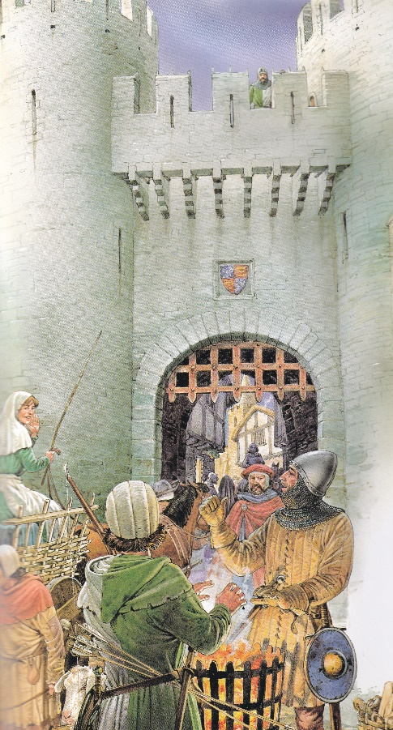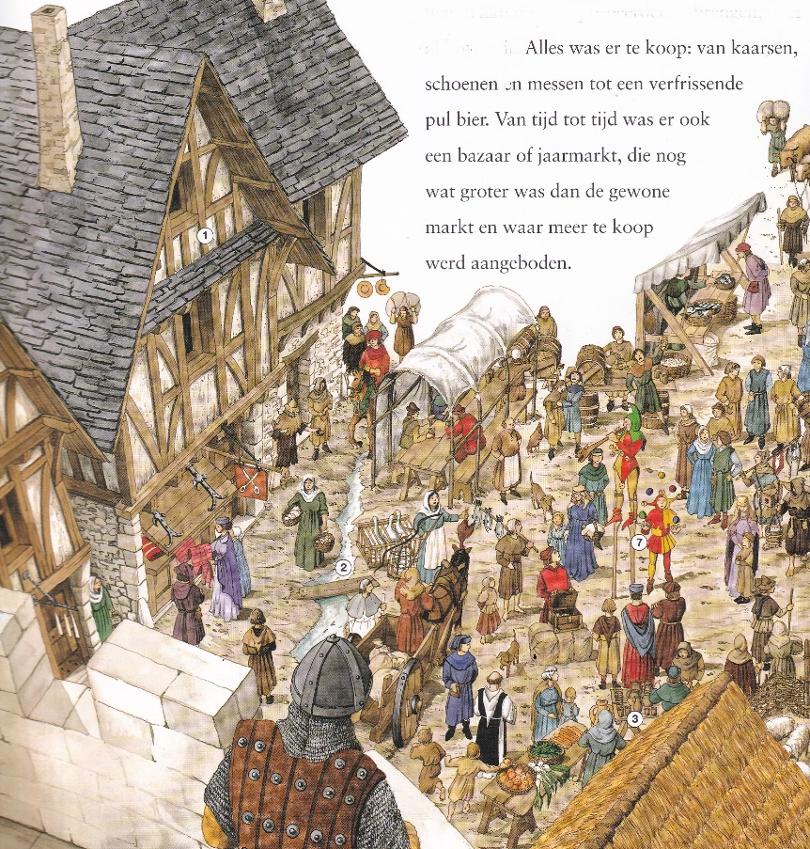
Links: stadspoort; rechts: marktdag

Verdedigingswerken
Veel kastelen werden op een hoog punt gebouwd, zodat het omringende gebied goed overzien kon worden en een verrassingsaanval uitgesloten was. Wie met kwade bedoelingen het kasteel naderde, zag de massieve muren en hoge torens dreigend boven zich opdoemen. De enige ingang was het angstwekkende buitenste poortgebouw, met daarachter een barbacane ter beveiliging van de binnenste poort. Maar ook al wist de vijand hier doorheen te komen, hij moest nog veel meer poorten, muren en torens passeren voordat hij het kasteel echt kon veroveren.

Het huishouden en de keuken
Ridders deelden un drukke leven met familie, pages, schildknapen,soldaten, priesters, koks, en stalknechten. De kasteelvrouwe nam een groot deel van de leiding op zich, zeker als mde ridder niet keer thuis was, of op het strijdtoneel.
Kinderen zwierven vrij rond in het kasteel. Vaak liepen ze in de weg, of hielpen een handje mee. In de winter kropen ze dicht bij het haardvuur waar de moeder borduurde en verhalen vertelde.

Grote kastelen hadden eigen visvijvers, boom- en wijngaarden en groente- en kruidentuinen. Vee, schapen en varkens werden gehouden op het omliggende boerenland. Tijdens jachtpartijen werden bovendien vaak herten, everzwijnen en fazanten buit gemaakt; die kwamen op tafel bij bijzondere feesten.
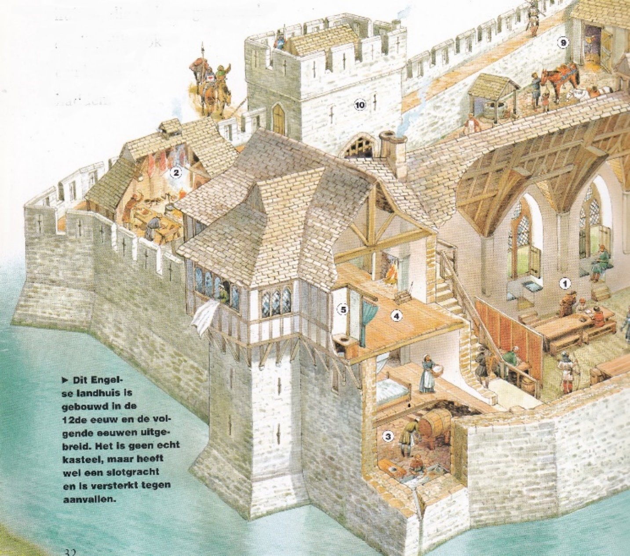
Links: 1 = grote zaal; 2 = keuken; 3 = bijkeuken; 4 = slaapkamer; 5 = wc ; 9 = stallen;
10 = poortgebouw

De grote zaal en feestmaaltijden
Bij speciale gelegenheden werden er schitterende feestmaaltijden opgediend in de grote zaal. Aan de belangrijkste tafel zaten de kasteelheer, zijn familie en de meest geëerde gasten. Deze eretafel stond hoger dan de andere en was gedekt met een fraai linnen kleed. Midden op de tafel stond een gouden of zilveren voorwerp in de vorm van een schip - het tafelschip – dat werd gebruikt om het servet van de kasteel-
heer in te doen.
De schenker stond links van de kasteelheer en zorgde ervoor dat diens beker voort-
durend gevuld bleef.

De komst van het feestmaal werd aangekondigd door trompetgeschal; daarna bracht een rij bedienden de schotels binnen. De gasten kregen soep en pastei, paling en lamprei (= vis), geroosterde gans, reiger of zwaan, en enorme taarten en vruchtengebak voorgezet. Het maal werd opgediend op grote schotels, voor een aantal gasten tegelijk. Speciale gasten hadden hun eigen schotels en aten van gouden of zilveren borden. De anderen deden het met een 'trendel' – een stuk oud brood, dat het vet uit het eten opzoog. Wat overbleef werd uitgedeeld aan de hongerigen buiten bij de kasteelpoort.

Banketten en andere officiële diners begonnen vroeg - om tien of elf uur in de ochtend – en duurden enkele uren.
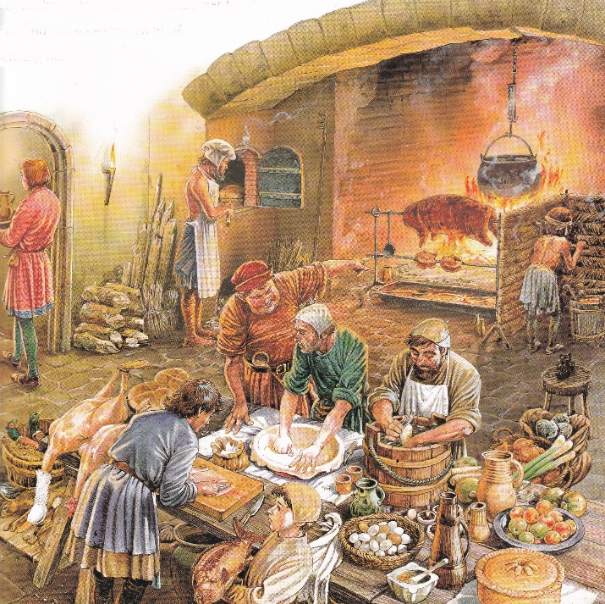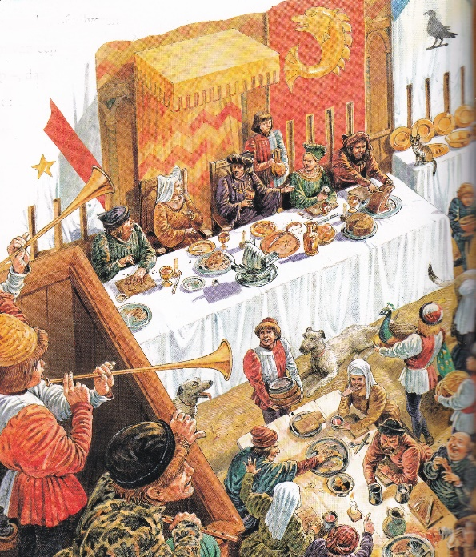
Links: kijkje in de keuken; rechts feestmaal

Hygiëne en gezondheid
Middeleeuwers maakten een hoop minder drukte over vuil en vieze luchtjes dan wij tegenwoordig. Toiletten in een kasteel - latrines genoemd - waren niet veel meer dan een gat met een stenen zitttng, de meeste kamers hadden geen stromend water, en een bad was wel een heel grote luxe. Zo nu en dan werd het kasteel van onder tot boven schoongemaakt. De kasteelheer en vrouwe waren zo slim om een of twee weken weg te gaan, en in die periode werd alles gelucht, geschrobd en aangeveegd. De vreselijke klus van het schoonmaken van de beerputten werd overgelaten aan de zogenaamde ‘beerstekers'.
Soms had een heer zijn eigen toilet (zijn 'gemak') naast zijn kamer. Als wc-papier gebruikte men repen linnen, en de vloer werd bestrooid met lekker ruikende kruiden.

Ratten, ratten, ratten en de pest
Overal zaten ratten - in de keukens, in de kelders, in de stallen... Ratten vraten de voorraden graan aan en veroorzaakten allerlei ziekten. De vlooien in hun vacht verspreidden de verschrikkelijke ziekte die de 'Zwarte Dood' werd genoemd: de pest.
De Zwarte Dood kostte tussen 1347 en 1351 aan 25 miljoen mensen het leven in Europa en Azië.

Een heet bad…..
Een heet bad was alleen voor de allerrijksten weggelegd. Het hout waarmee het water
verwarmd moest worden, Iinnen om de koude kuip mee te bekleden, badolie….alles moest immers worden betaald. De koning van Engeland nam eenmaal per maand een bad en dat kostte hem een bedrag waar een arbeider een hele week voor moest werken.
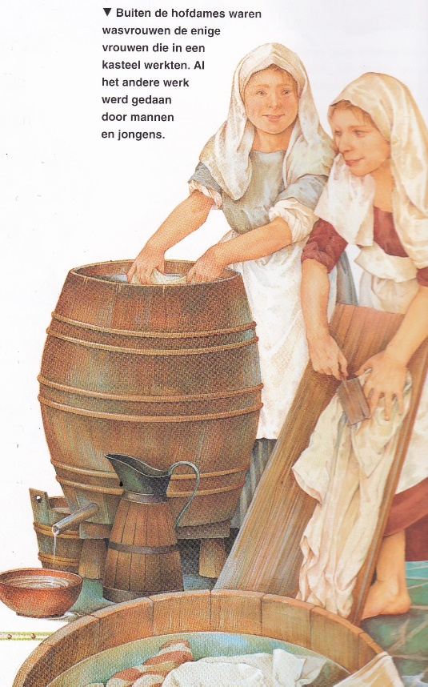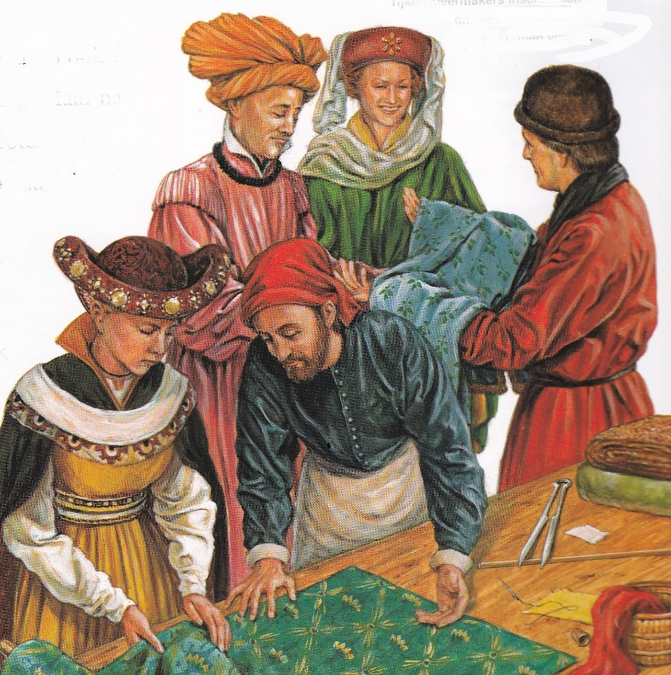
Links: Wasvrouwen zorgden voor de schone was op het kasteel.
Rechts: in de stad ging je naar een kleermaker om stof uit te zoeken voor kleding. De kleermaker maakte dat dan in opdracht.

Het toernooi
Bij een toernooi kon een jonge ridder bekend worden, waardoor hij misschien een gunstig huwelijk kon sluiten.
Ridders trokken van land naar land om roem te vergaren. Het populairste gevecht van man tot man was het steekspel. Twee ridders reden met een lans op elkaar af en probeerden de ander uit het zadel te stoten. De winnaar werd beloond met een wapenrusting of goud.
Vanuit een verhoging of vanaf een soort balkon keken de vrouwen toe. Zou de winnaar van het tournooi om de hand van één van de vrouwen komen vragen?

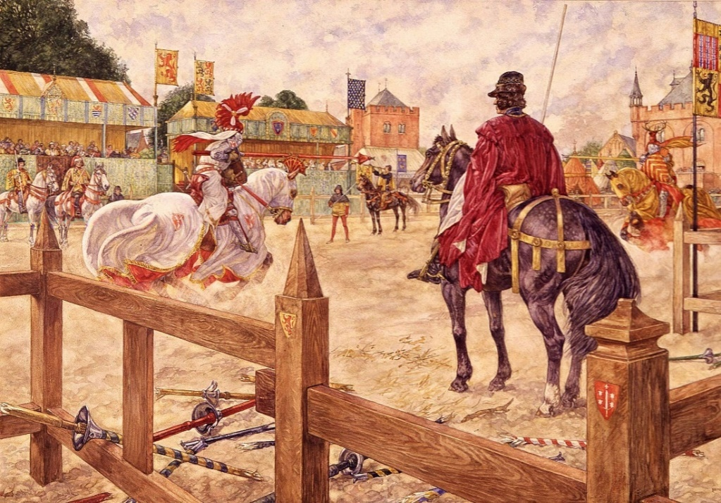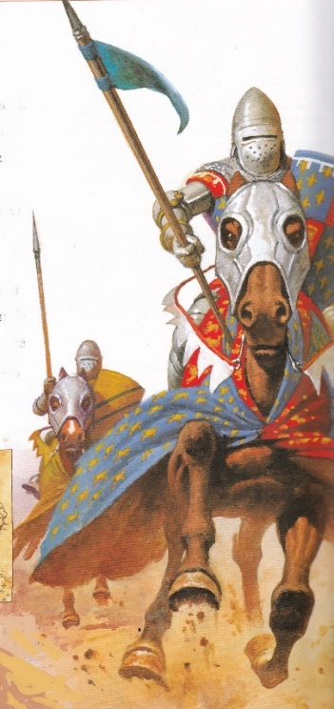
Links: toernooi. Rechts: strijd
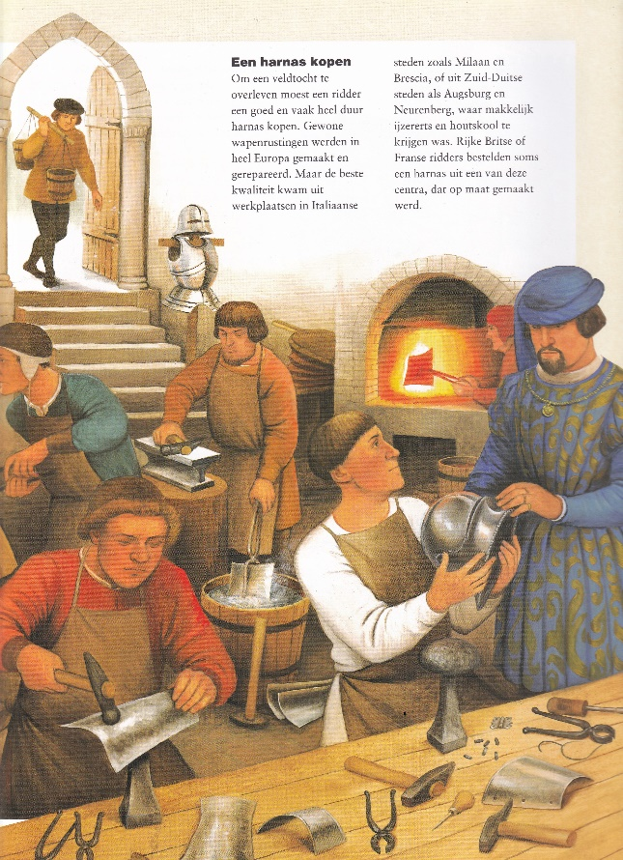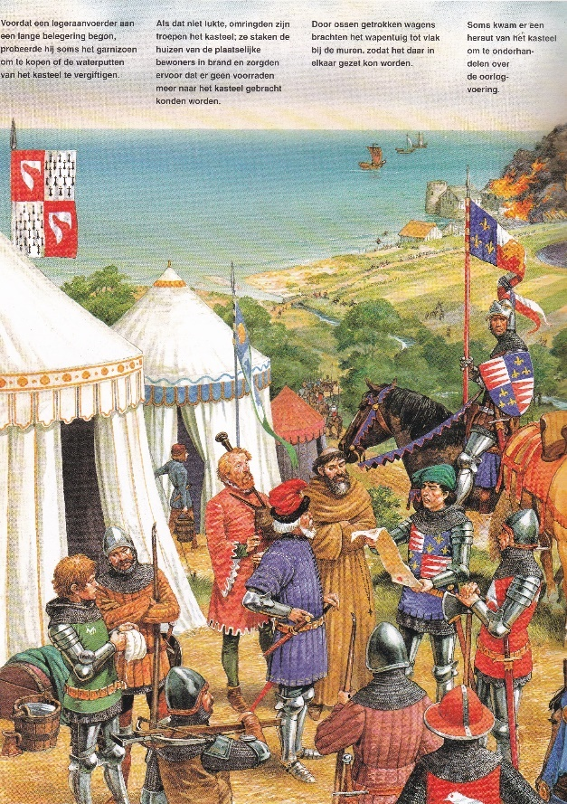

Een belegering
Een vijandelijke bevelhebber die het kasteel en het land er omheen wilde veroveren, moest heel zorgvuldig te werk gaan. Voor hij een belegering startte, bekeek hij het omringende labndschap nauwkeurig. Was het kasteel makkelijk te omsingelen? Waar zaten de zwakke plekken? Waar zou hij zijn belegeringswapens het beste kunnen inzetten?
Als de aanvallers het kasteel niet snel wisten in te nemen, probeerden ze vaak het garnizoen uit te hongeren. Er waren maar weinig kastelen die tot het bittere eind stand hielden.

0-0-0-0-0

